Дата: 14.12.20
Группа: 19-ПСО-3д
Дисциплина: Теория государства и права
ПЗ № 15 Составление схемы «виды правосознаний» (2 урока)
Виды правосознания: 1) уровень: - общественное (массовое) – включает в себя правовые взгляды, идеи и теории, кот.отражают типичные свойства правовой действительности общества; - групповое – прежде чем общественное сознание проникает в разум отдельного чел., оно становится сознонием определенной группы людей; - индивидуальное – становится результатом усвоения группового и общественного правосознания на основе личного опыта чел.;
2) адекватность оценки правовой действительности: - обыденное – определяется личным правовым опытом чел., его представ-ия о тех или иных жизненных ситуациях, связанных с правом; - профессиональное (юристы) –складывается в ходе спец-ой подготавки, в процессе осуществления прапктич-ой юр-ой деят-ти; - теоретическое – характерно для исследователей, научных работников, занимающихся вопросами правового регул-ия общест-ых отношений;
3) в зависимости от характера правовой зависимости: - правовая идеология –представляет собой совокупность идей, концепций, взглядов, представлений, принципов, кот. в общем, виде откажают и оценивают правовую дейст-ть; - правовая психология – совокупность чувств, привычек, настроений, стереотипов поведения, в кот. выражается эмоционально- психологическое отношение социальных групп, коллективов, и т.д

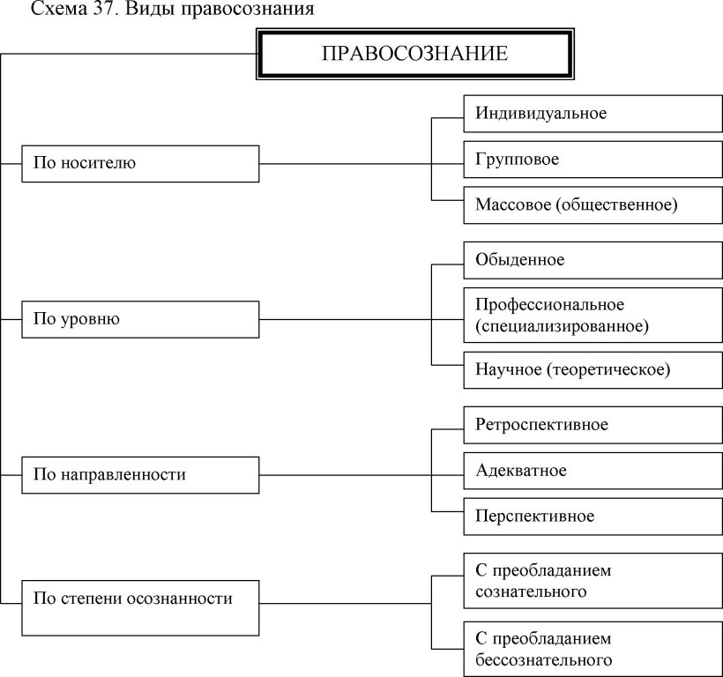

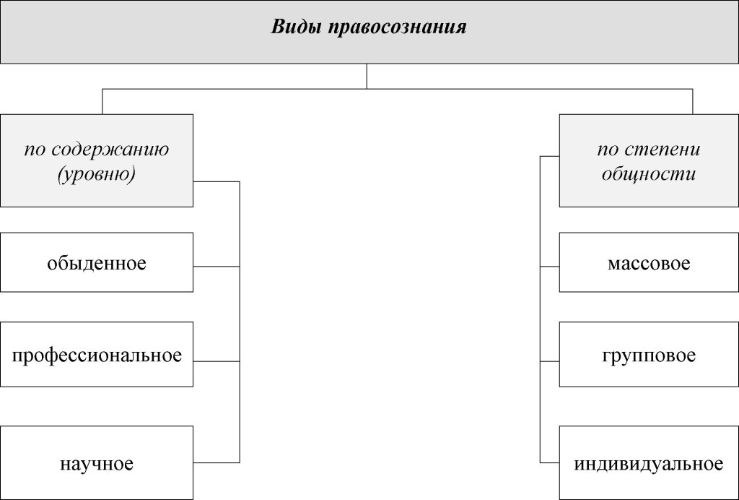

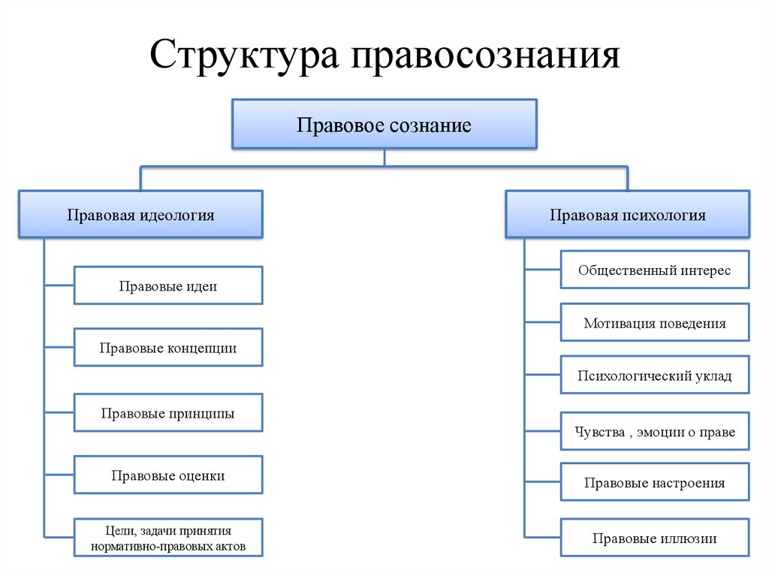

Преподаватель ____________________________Л.Э.Байсултанова

